Massefylde

Rumfang, som du har arbejdet med i det forgående afsnit, bliver ofte kædet sammen med vægt og massefylde.

Massefylde for et stof eller materiale er
det antal gram som 1 cm³ af stoffet vejer eller
det antal kg som 1 dm³ af stoffet vejer eller
det antal ton som 1 m³ af stoffet vejer eller

gram pr. cm³

kg pr. dm³

ton pr. m³
Når jerns massefylde er 7,8 betyder det at:

1 cm³ vejer 7,8 g og
1 dm³ vejer 7,8 kg og
1 m³ vejer 7,8 t

Massefylde er det samme som vægtfylde. I byggeindustrien bliver massefylde også beteget med ordet densitet.

Densiteten for udvalgte byggematerialer

Materiale | t/m³ | Materiale | t/m³
Fyr og gran  Eg og mahogni  X - finer | O,5  0,69  0,8 | Teglsten  Armeret beton  Glas | 1,6  2,4  2,5

rumfang  X  rumfang  X  vægt  massefylde/  densitet | Sammenhængen mellem:  Vægt, rumfang og massefylde/ densitet kan opstilles i en ”husketrekant”.  Vægt = rumfang x massefylde  Rumfang = vægt : massefylde  Massefylde = vægt : rumfang

Opgave 1

En fyretræsplanke har et rumfang på 84000 cm3

Beregn vægten af planken i kg (vægtfylde 0,5).

Beregning:

Vægt =

Opgave 2

Et stykke grantømmer har dimensionen 125 x 225 x 4500 mm

- Beregn vægten.
- Beregn vægten, hvis tømret i stedet er af mahogni.

a) Beregning

Vægten =

b) Beregning

Vægten =

Opgave 3

En x-finer plade har følgende mål: 1220 x 2440 x 16 mm

- Beregn vægten af pladen (se densitetstabellen på side 38)

Vægten =

Opgave 4

Et byggemateriale har en volumen på 0,625 m³ , vægten er 1062 kg.

Beregn densitetet af materialet.

Densiteten =

Opgave 5

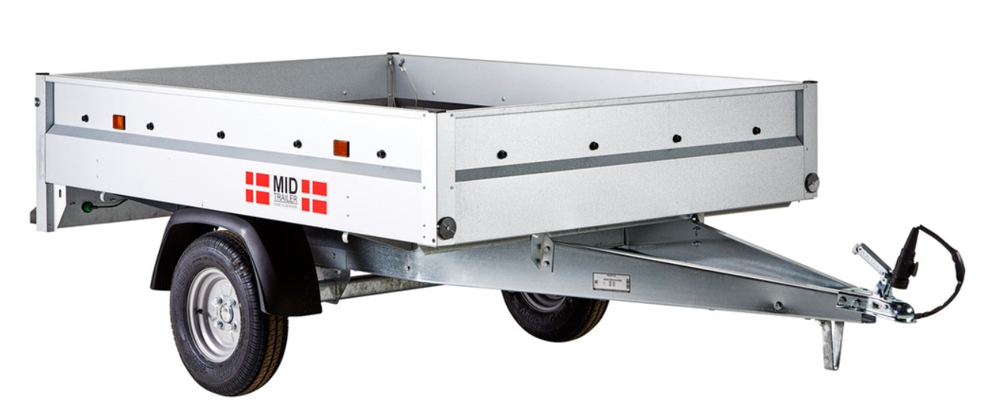

Specificationer model Flexi (500 Kg.):
• Egenvægt: 146 kg
• Indvendige ladmål i cm (LxBxH): 203 x 143 x 34 cm.
• Hjul under ladet, som giver større indvendige ladmål
• Læssehøjde 60 cm.
• 4 indvendige surringsøjer og 4 udvendige surringskroge
• Maksimal totalvægt på 500 kg. (Ingen vægtafgift)

Hvor højt må traileren læsses, hvis du skal køre med sand med massefylden 1,6?

Samme spørgsmål, men med beton i stedet for sand (betons massefylde : 2,2).

